Để tang tốc và chạy hiệu quả cad system call I/O và các hàm thư viện I/O chuẩn C ddeeuf sử dụng cơ chế buffering với bộ đẹm trên đĩa.
- Buffering của Kernel cho File I/O: Buffer Cache
Khi làm việc với các file trên đĩa, các system call read() và write() không được phép truy cập trực tiếp lên đĩa mà sẽ lưu vào user-space buffer để sao chép vào một buffer trong kernel buffer cache.
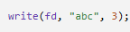
Ví dụ ở đây là cuyển 3 byte từ user-space buffer vào kernel buffer cache và vào 1 thời điểm nào sau đó, kernel sẽ ghi (flush) nội dung buffer của nó xuống đĩa (ta nói rằng system call này không được synchronized với thao tác ghi đĩa). Và nếu trong khao0ngr thời gian đó có 1 process khác đang cố gắng đọc giữ liệu này thì nó sẽ đọc từ kernel buffer cache.

Tương tự là khi đọc read(), kernel sẽ đọc từ đĩa vào kernel buffer cache, và read() sẽ lấy dữ liệu từ đây cho đến khi cạn thì kernel sẽ tiếp tục đọc từ đĩa ra kernel buffer cache. ( đọc thêm read-ahead ở Mục 13.5)

Kernel Linux không áp đặt bất kỳ giới hạn cố định nào đối với kích thước của buffer cache ( chỉ bị giời hạn bới vật lí thôi). Nếu bộ nhớ khả dụng trở nên khan hiếm, kernel sẽ flush một số trang đã bị thay đổi trong buffer cache xuống đĩa để giải phóng các trang đó cho việc tái sử dụng.
Mục tiêu của thiết kế này là cho phép read() và write() chạy nhanh hơn, vì chúng không cần phải chờ đợi một thao tác đĩa (vốn rất chậm). Thiết kế này cũng hiệu quả vì nó giảm số lượng lượt chuyển dữ liệu trên đĩa mà kernel phải thực hiện. Kernel thực hiện cùng một số lượng truy cập đĩa bất kể chúng ta thực hiện 1000 lần ghi 1 byte hay 1 lần ghi 1000 byte.

• Buffer càng lớn → số lần gọi read()/write() càng ít.
• Giảm số lần system call giúp tăng tốc rất mạnh.
• Đến khoảng 4 KB (kích thước page/block phổ biến) thì hiệu năng gần như tối ưu. Tăng buffer không còn hiệu qur nhiều nữa.
- Buffering trong thư viện stdio
Việc gom dữ liệu thành các khối lớn để giảm số lần gọi system call chính là điều mà các hàm I/O của thư viện C (fprintf(), fscanf(), fgets(), fputs(), fputc(), fgetc(), ...) thực hiện khi làm việc với file trên đĩa, vì vậy chúng ta không cần viết cơ chế read() write() buffering như trên.
Hàm setvbuf() được dùng để điều khiển cách buffering của thư viện stdio.
Sau khi mở stream: FILE *fp = fopen(...);
phải gọi: setvbuf(...) trước khi sử dụng bất kỳ hàm stdio nào khác trên stream đó để thiết lập các thao tác stream trên IO đó.
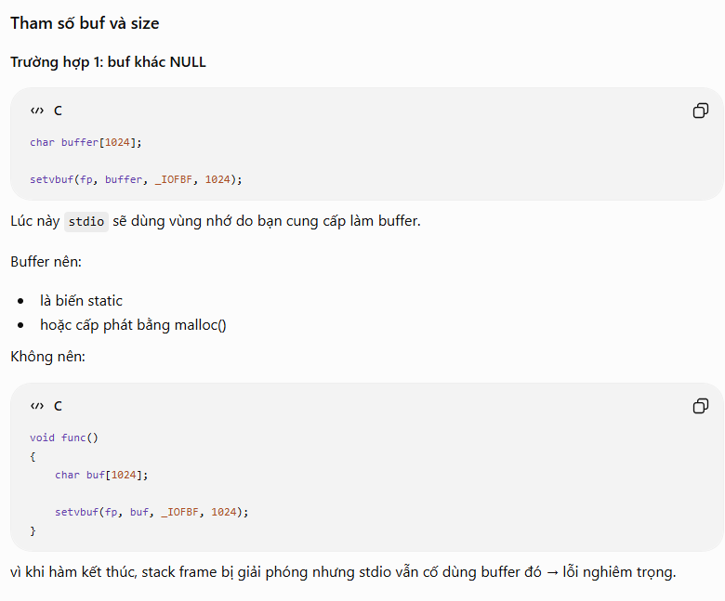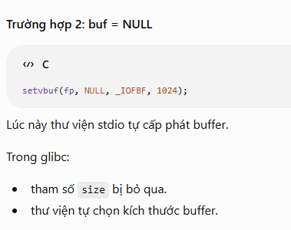
Các chế độ buffering:
1. _IONBF (No Buffering): Mỗi lần: fprintf(...), fputc(...), fgetc(...) sẽ gần như là 1 làn read(0 hoặc write() ngay lập tức, Đây là chế độ mặc định của: stderr.
2. _IOLBF (Line Buffering): Dữ liệu chỉ được ghi khi: '\n' xuất hiện hoặc buffer đầy. Đây là chế độ mặc đinh của stdin, stdout khi gắn với terminal.
3. _IOFBF (Full Buffering): thì stdio sẽ cố gom đủ dữ liệu đầy buffer rồi mới gọi read() write(), đây là chế độ mặc định khi làm việc với đĩa.
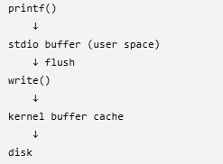
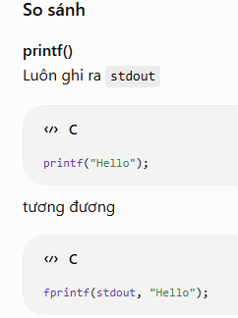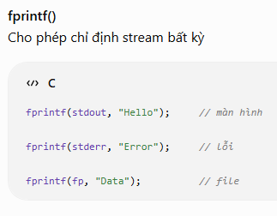
Flush bộ đệm của stdio: ta có thể dùng lệnh fflush() để ép đẩy ra tất cả dữ liệu buffering trong bộ đệm userspce hiện tại bất kể đang ở chế độ buffering nào. Nếu stream == NULL thì fflush() sẽ flush tất cả các stdio buffer.

Flush trên input stream: fflush() cũng có thể được áp dụng cho input stream. Khi đó, mọi dữ liệu đầu vào đang được lưu trong buffer sẽ bị loại bỏ để được nạp buffer lại khi chương trình thực hiện lần đọc tiếp theo.

Khi nào stdio tự động flush? Khi stream bị đóng fclose(fp);
Hành vi đặc biệt của glibc, trên nhiều thư viện C, bao gồm glibc: stdin
stdout đều trỏ tới terminal, thì mỗi khi chương trình đọc dữ liệu từ stdin, hệ thống sẽ ngầm thực hiện: fflush(stdout); dù không không có kí tự ‘\n’.
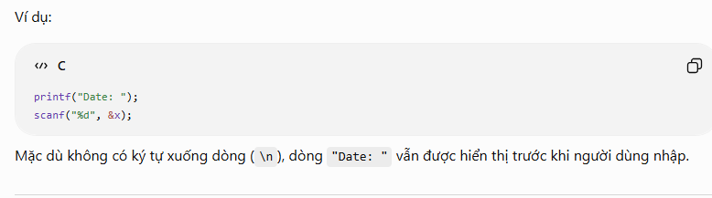
Tuy nhiên hành vi trên chỉ xảy ra ở 1 số thư viện thôi, C99 thì không, nó đặt ra 2 nguyên tắc:

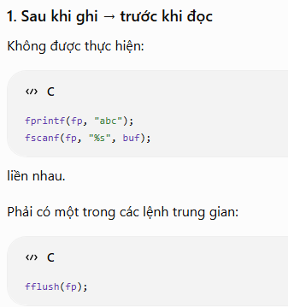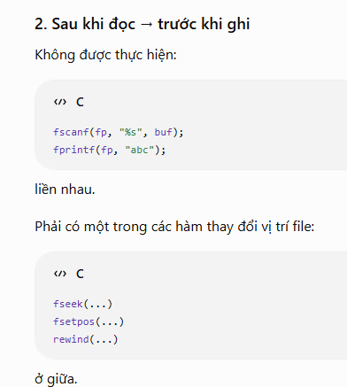
- Điều khiển Buffer của Kernel trong File I/O:

Có thể ép kernel flush dữ liệu của file output xuống đĩa.

The SUSv3 định nghĩa : Một thao tác I/O được xem là hoàn thành đồng bộ khi dữ liệu đã được chuyển thành công xuống thiết bị lưu trữ hoặc đã được phát hiện là thất bại. Có 2 mức độ đồng bộ:
- Synchronized I/O Data Integrity Completion: Đảm bảo dữ liệu có thể được đọc lại chính xác sau này.

Với thao tác đọc (read)
- Dữ liệu yêu cầu phải được chuyển từ đĩa vào process.
- Nếu có các ghi (write) đang chờ liên quan đến dữ liệu đó thì chúng phải được ghi xuống đĩa trước.

Với thao tác ghi (write)
- Dữ liệu phải được ghi xuống đĩa.
- Các metadata cần thiết để truy xuất dữ liệu cũng phải được ghi xuống đĩa.
- Synchronized I/O File Integrity Completion:
Đây là tập hợp lớn hơn của Data Integrity Completion.
Ngoài dữ liệu thì tát cả metadata cũng phải được ghi xuống đĩa. 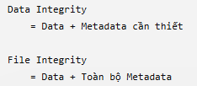
Hàm fsync() ép toàn bộ dữ liệu của file, toàn bộ metadata được flush từ kernel buffer xuống thiết bị lưu trữ. Chỉ trả về khi ghi dữ liệu xuống ổ đĩa hoàn tất.
Hàm fdatasync() tương tự hàm trên, tuy nhiên chỉ ghi dữ liệu file và ghi những metadata cần thiết để đọc lại dữ liệu.
Việc sử dụng fdatasync() có thể giảm số lượng thao tác ghi đĩa từ hai lần (như fsync()) xuống còn một lần.
Kernel tự động flush sau 30 giây Ngay cả khi bạn không gọi: fsync(), fdatasync(), sync()
Ta có thể chỉ định cờ O_SYNC khi gọi open() sẽ khiến mọi thao tác ghi sau đó trở thành đồng bộ: 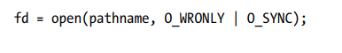 những sẽ ảnh hưởng rất lớn đến hiệu năng.
Vì vậy, nếu cần buộc kernel flush các bộ đệm, chúng ta nên cân nhắc thiết kế ứng dụng để sử dụng các bộ đệm write() lớn hoặc thỉnh thoảng gọi fsync() hay fdatasync() một cách hợp lý, thay vì mở file với cờ O_SYNC.
Cờ O_DSYNC khiến các thao tác ghi được thực hiện theo yêu cầu của synchronized I/O data integrity completion (tương tự như fdatasync()).
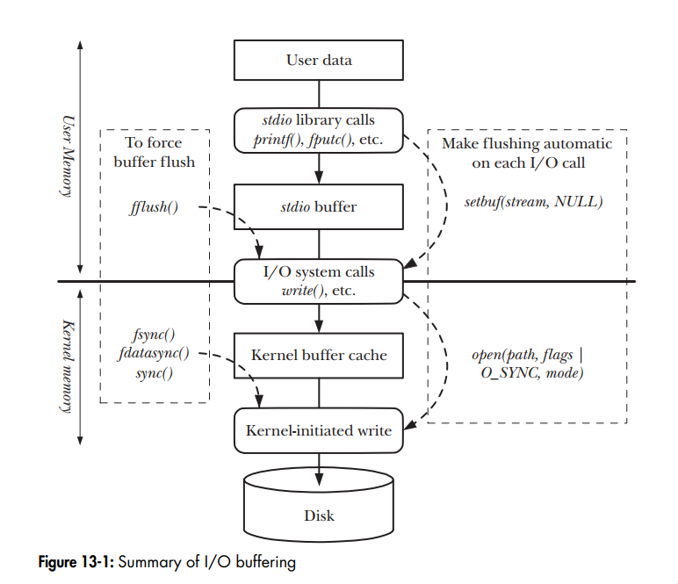
- Bypass Buffer Cache: Direct I/O
Từ Linux kernel 2.4, ứng dụng có thể bỏ qua buffer cache của kernel khi thực hiện I/O với đĩa, tức là dữ liệu được truyền trực tiếp giữa user space và file/thiết bị đĩa. Cách này được gọi là Direct I/O hoặc Raw I/O. Nhưng có thể làm giảm hiểu năng vì mất các tối ưu mà kernel thực hiện thông qua buffer cache như: Đọc trước, Gom nhiều block để thực hiện I/O cùng lúc, Chia sẻ dữ liệu cache giữa các tiến trình cùng truy cập một file.

Cách sử dụng:Khi mở file hoặc block device bằng open(), thêm cờ: O_DIRECT
Nếu một tiến trình mở file bằng O_DIRECT còn tiến trình khác mở cùng file theo cách thông thường (qua buffer cache), dữ liệu giữa cache và Direct I/O không được đồng bộ (coherency).
Dùng Direct I/O thì phải tuan theo nguyên tắc căn chỉnh, nếu không thì sẽ lỗi EINVAL(kích thước block vật lý là 512 byte):
• Buffer trong user space phải được căn chỉnh theo bội số của kích thước block.
• Offset trong file phải là bội số của kích thước block.
• Số byte đọc/ghi phải là bội số của kích thước block.

